Verantwortliche der Gruppen des BVFR

Kontaktgruppen
Freiburg: Andrea Zullo
Imp. des Bouleaux 21, 1786 Sugiez, Tel. 079 554 07 16
a.zullo@bluewin.ch

Romont: Mariline Donzallaz
Route de Bulle 62, 1687 Vuisternens-devant-Romont
Tel. 078 892 53 08
mariline.donzallaz@gmail.com

Düdingen: Nelly Falk
Haltaweg 4, 3186 Düdingen
Tel : 026 493 14 19
heled.gruber@gmail.com

Wandergruppe
Andrea Zullo
Imp. des Bouleaux 21, 1786 Sugiez, Tel. 079 554 07 16
a.zullo@bluewin.ch

Kreativgruppe des SBV in Freiburg
Patricia Dupont, Tel. 079 792 91 43

Tandemgruppe
(freundschaftlich verbunden mit dem BVFR)
Christophe Rollinet
Ruelle du Bugnon 6, 1482 Cugy, Tell. 079 253 30 68
christopherollinet@bluewin.ch

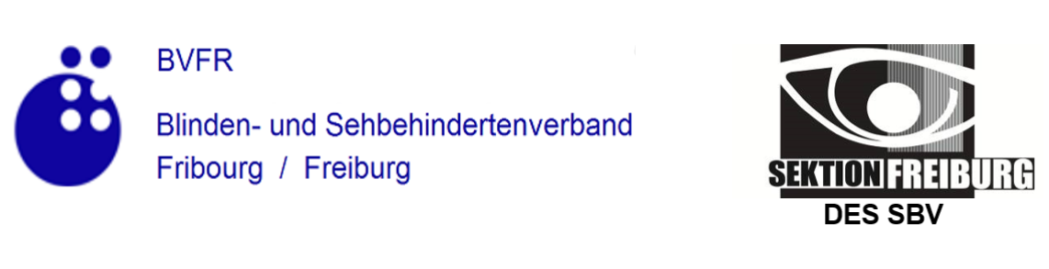

Selbsthilfe der
Blinden und Sehbehinderten
des Kantons Freiburg

Postfach, 1701 Freiburg BCF IBAN CH10 0076 8300 1611 5490
www.sbv-fsa.ch/
Der BVFR Blinden- und Sehbehindertenverband Fribourg / Freiburg stellt sich vor
Eine freundschaftliche Gruppe für blinde und sehbehinderte Menschen im Kanton Freiburg, welche sowohl Französisch als Deutsch spricht, wurde 1968 gegründet und ist seit 1991 eine eigenständige Sektion des SBV (Schweizerischen Blinden- und Sehbehindertenverband). Seine gesamte Organisation erfolgt in deutscher und französischer Sprache. Sie ist die einzige Vereinigung für blinde und sehbehinderte Menschen in unserem Kanton. Sie vereinigt rund 180 Aktivmitglieder sowie etwa 30 Freundschaftsmitglieder. Alle Mitglieder zahlen derzeit einen Jahresbeitrag von 35.- CHF. Aktivmitglieder haben unter anderem Zugang zu den Dienstleistungen des SBV, welche 16 Sektionen in der ganzen Schweiz zählt.

Der BVFR bietet seinen Mitglieder die folgenden Aktivitäten an
- freundschaftliche Treffen und Ausflüge ;
- monatliche Treffen in Kontaktgruppen in Freiburg, Romont und Düdingen; und
- Entdeckungsspaziergänge mit einer Wandergruppe von April bis November.

Zusätzlich bietet eine Sportgruppe – freundschaftlich mit dem BVFR verbunden – Ausflüge mit dem Tandem an.

Kreative Gruppen des SBV treffen sich zweimal pro Woche in Freiburg (Montag- und Donnerstagnachmittag).

Für die Kontaktpersonen siehe Rückseite.
Der BVFR übernimmt eine wichtige Aufgabe als Selbsthilfeorganisation im Kanton Freiburg
- Sie ermöglicht den Erfahrungsaustausch aufgrund von Sehbehinderung zwischen Betroffenen. Das Aktivitätsprogramm bietet Ausflüge an (einmal pro Monat) und das Wanderprogramm fördert die Mobilität der Mitglieder.
- Sie wendet sich an die Behörden, um den Zugang zu öffentlichen Plätzen zu verbessern.
- Sie arbeitet mit anderer Organisationen zusammen, um die Interessen von Sehbehinderten zu vertreten.
- Sie organisiert Aktionen, um die Bevölkerung für die Probleme und Bedürfnisse ihrer Mitglieder zu sensibilisieren.

Verantwortliche Personen des BVFR
Christophe Rollinet, Präsident
Privat : Ruelle du Bugnon 6, 1482 Cugy FR
Tel. privat: 079 253 30 68
section.fribourg@sbv-fsa.ch

Marie-Noëlle Yerly, Kassierin
section.fribourg@sbv-fsa.ch

Emailadresse des Sekretariat BVFR
secretariat.fafr.bvfr@gmail.com

Unserer Postfach
BVFR Blinden- und Sehbehindertenverband Freiburg
Postfach, 1701 Freiburg
BCF IBAN CH10 0076 83001611 5490

